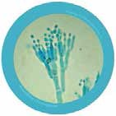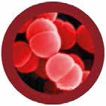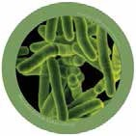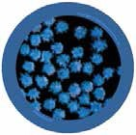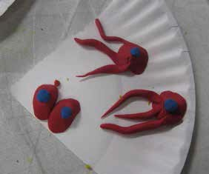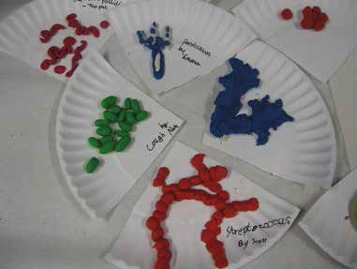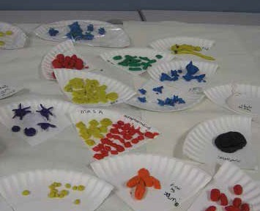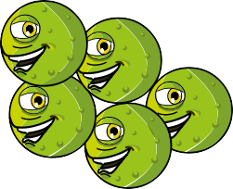SA1 - Veiledning for å lage mikrober

Mikrobemani
Lag dine egne mikrober

Lag egne mikrober med plastelina.
Bestem deg for hva slags mikrober
du har laget: virus, bakterier eller sopp,
og om det er en nyttig eller skadelig mikrobe

Bilder copyright 2008 Giantmicrobes, inc.

Innføring i mikrober

47

